Памятка для абитуриентов в Федеральное Государственное бюджетное образовательное учреждение высшего образования «Ульяновский государственный педагогический университет имени И.Н. Ульянова» по целевой квоте

ШАГ 1.

Управление образования МО «Барышский район» размещает предложения на Единой цифровой платформе «Работа в России» не позднее 10 июня.

Предложения можно изучить на Единой цифровой платформе «Работа в России» (<https://trudvsem.ru/> ), войдя на портал через Госуслуги – все сервисы – предложения целевого обучения.

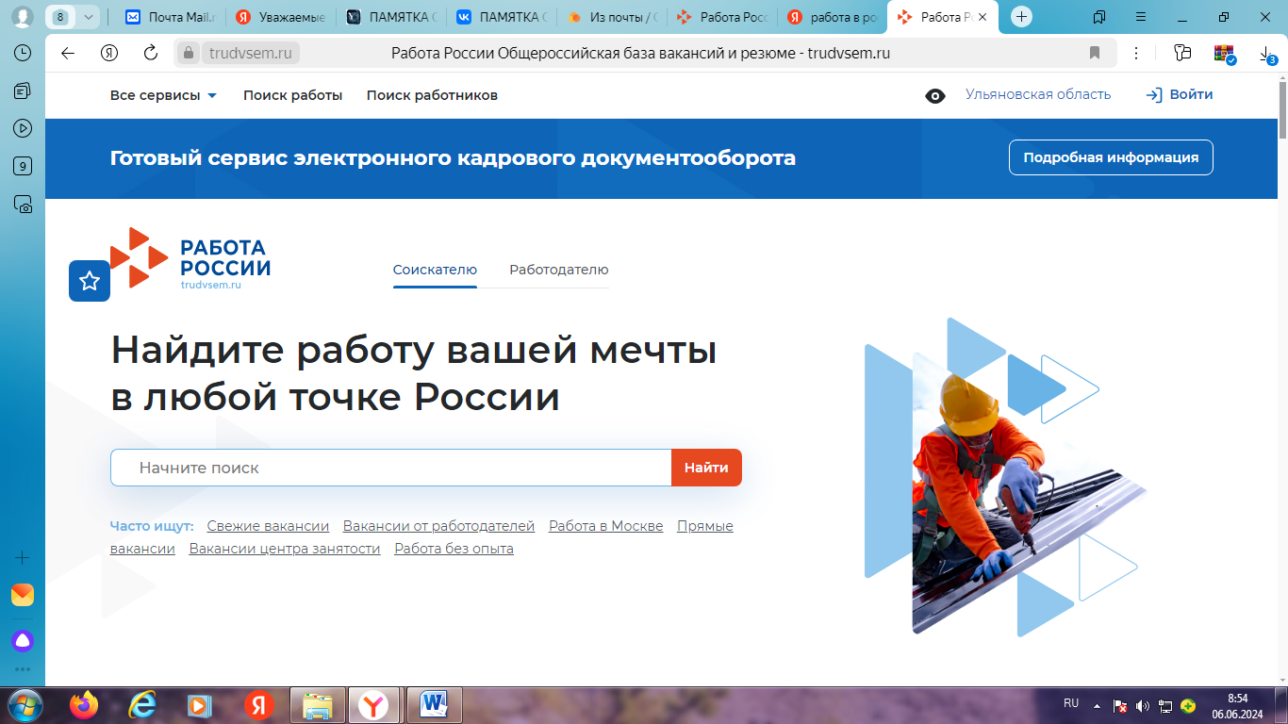

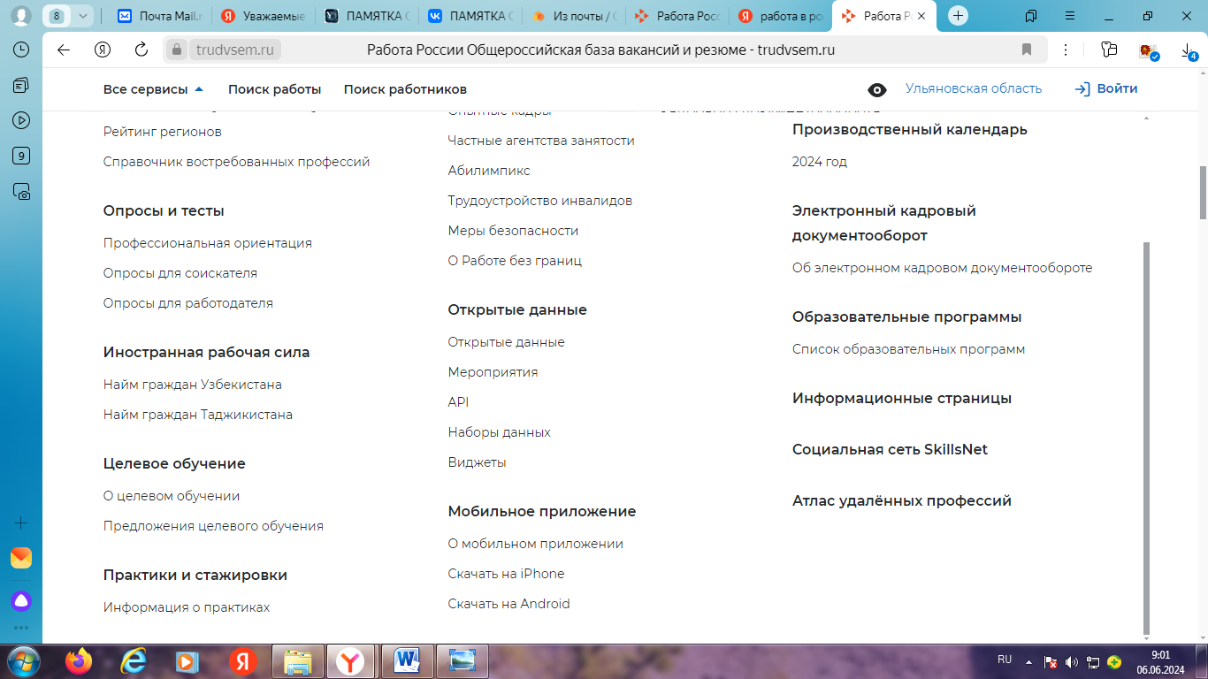

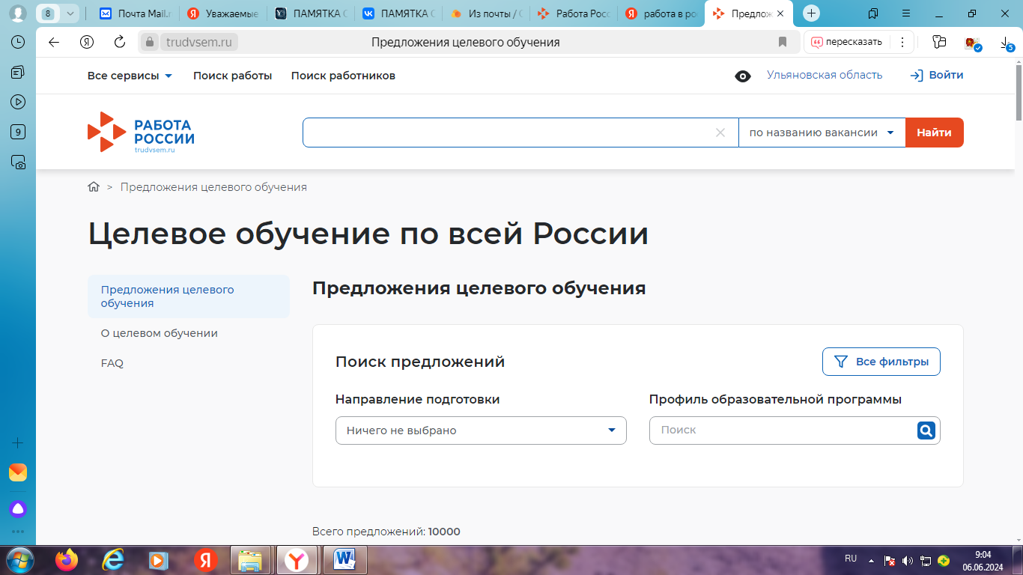

При нажатии на кнопку «Все фильтры» на странице отображаются все поля для заполнения:

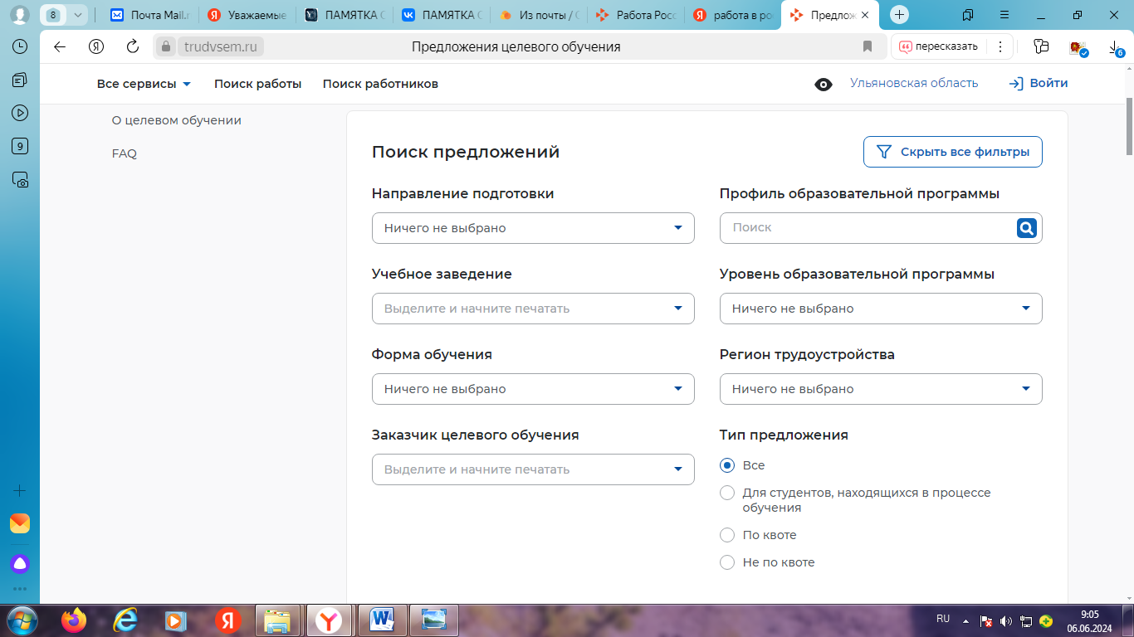

В поле «Направлении подготовки» выбираем направление 6.44.03.05 Педагогическое образование (с двумя профиля подготовки)

В поле «Учебное заведение» выбираем образовательную организацию: Федеральное Государственное бюджетное образовательное учреждение высшего образования «Ульяновский государственный педагогический университет имени И.Н. Ульянова»

В поле «Форма обучения» выбираем: очное обучение

В поле «Заказчик целевого обучения» выбираем: Управление образования МО «Барышский район Ульяновской области

В поле «Уровень образовательной программы» выбираем: программа бакалавриата.

Поле «Регион трудоустройства» можно не указывать.

Указываем: по квоте

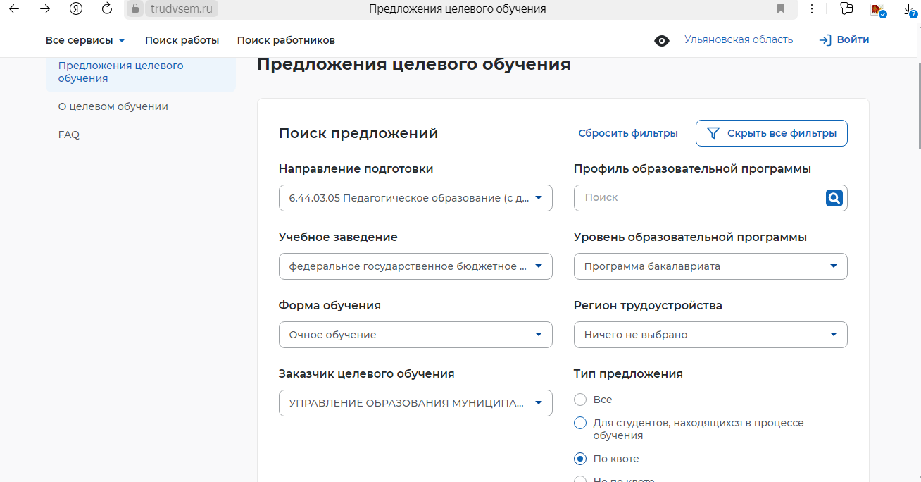

После заполнения необходимых полей будут отображены все предложения Управления образования МО «Барышский район» Ульяновской области.

Все представленные предложения можно просмотреть по ссылке: <https://trudvsem.ru/target-education/search>

Необходимо внимательно изучить предложение о целевом обучении, которое Вас заинтересовало (ознакомиться с местом работы, сроком трудовой деятельности, условиями и требованиями договора). Последний день подачи гражданами заявок в на заключение договоров о целевом обучении - 25.07.2024 г.

ШАГ 2.

Выбрать способ подачи заявки на заключение договора о целевом обучении, оформить и подать заявку:

1-й способ (рекомендуемый) - в электронном виде одновременно с заявлением о приеме на обучение в вуз. В этом случае, Вы формируете и направляете заявку в федеральной государственной информационной системе «Единый портал государственных и муниципальных услуг» (ЕПГУ). Вуз и заказчик целевого обучения незамедлительно получат Вашу заявку.

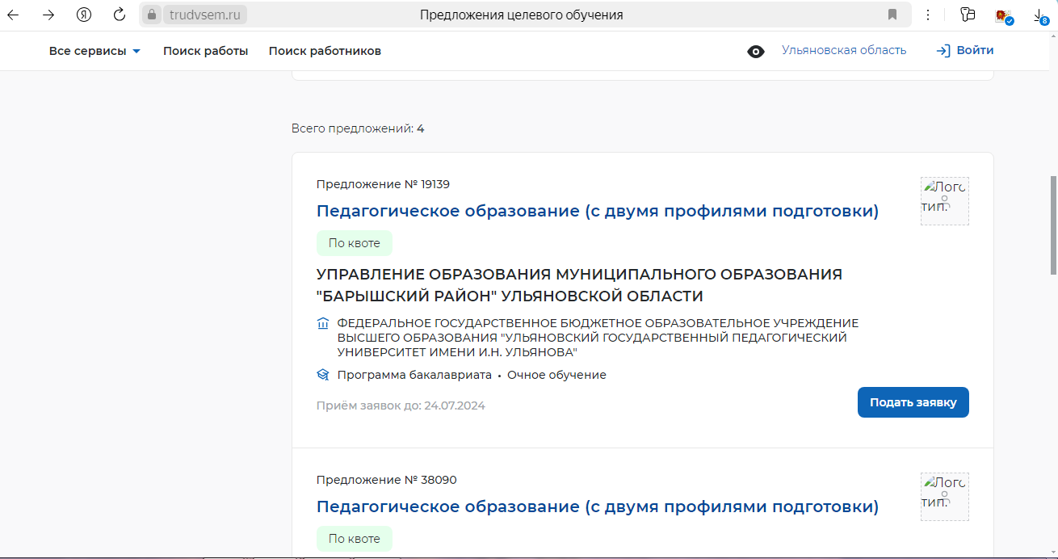

2-й способ - в письменном виде на бумажном носителе в вуз, в который собираетесь поступать, вместе с заявлением о приеме на обучение. В этом случае форму заявки Вы берете из текста постановления Правительства Российской Федерации от 27 апреля 2024 г. Nº 555 «0 целевом обучении пo образовательным программам среднего профессионального и высшего образования».

Форма заявки:

УТВЕРЖДЕНА постановлением Правительства Российской Федерации от 27 апреля 2024 г. № 555

ЗАЯВКА

на заключение договора о целевом обучении  
по образовательной программе

(среднего профессионального образования, высшего образования) (выбрать нужное)

Полное наименование заказчика целевого обучения по образовательной программе

(среднего профессионального образования,  
высшего образования) (выбрать нужное)

(далее-Заказчик) _______________________________________________

_____________________________________________________________

1. Идентификационный номер предложения заказчика о заключении

договора или договоров о целевом обучении по образовательной программе

(среднего профессионального образования, высшего образования) (выбрать нужное)

(далее - предложение) на Единой цифровой платформе в сфере занятости и трудовых отношений "Работа в России": .

1. Дата размещения предложения на Единой цифровой платформе

в сфере занятости и трудовых отношений "Работа в России": .

1. Я, ,

(фамилия, имя, отчество (при наличии), дата рождения, паспортные данные:  
серия, номер, когда и кем выдан, место регистрации)

______________________________________________________________

______________________________________________________________

заявляю о намерении заключить договор о целевом обучении по образовательной программе

(среднего профессионального образования,

высшего образования) (выбрать нужное)

с заказчиком на условиях, указанных в предложении.

1. Обязуюсь в случае поступления на целевое обучение по образовательным программам высшего образования за счет бюджетных ассигнований федерального бюджета, бюджетов субъектов Российской Федерации и местных бюджетов в пределах установленной квоты в соответствии с характеристиками освоения образовательной программы, указанными в предложении, заключить договор о целевом обучении по образовательной программе высшего образования в соответствии с предложением.

(указывается в случае, если заявка подается гражданином, поступающим на целевое обучение по образовательным программам высшего образования за счет бюджетных ассигнований федерального бюджета, бюджетов субъектов Российской Федерации и местных бюджетов в пределах установленной квоты).

1. Подтверждаю, что я соответствую требованиям, предъявляемым заказчиком к гражданам, с которыми заключается договор о целевом обучении.

Приложение: 1. Согласие законного представителя

несовершеннолетнего гражданина - родителя, усыновителя или попечителя (далее - законный представитель) на заключение договора о целевом обучении (в случае если гражданин не приобрел дееспособность в полном объеме в соответствии с законодательством Российской Федерации) на __л.

1. Заявление о согласии на обработку персональных

данных на л.

1. Документы, подтверждающие соответствие

гражданина требованиям, предъявляемым к гражданам, с которыми заключается договор о целевом обучении: на л.

на л.

1. Иные документы:

(фамилия, имя, отчество (при наличии)

(подпись)

20— г.

Вам нужно успеть подать заявку и заявление до завершения приема документов на поступление – до 25 июля 2024 г. Если Вам не исполнилось 18 лет, добавьте к заявке письменное согласие Вашего родителя, усыновителя или попечителя (законного представителя) на заключение договора о целевом обучении. Согласие необходимо добавить при любом способе подачи заявки на заключение договора о целевом обучении (в электронном или бумажном виде).

Уведомление о заключении Договора о целевом обучении, будет направлено не позднее чем за 10 дней до начала учебного года.